Las niñas deben ir estudiando las respuestas donde dice “T”

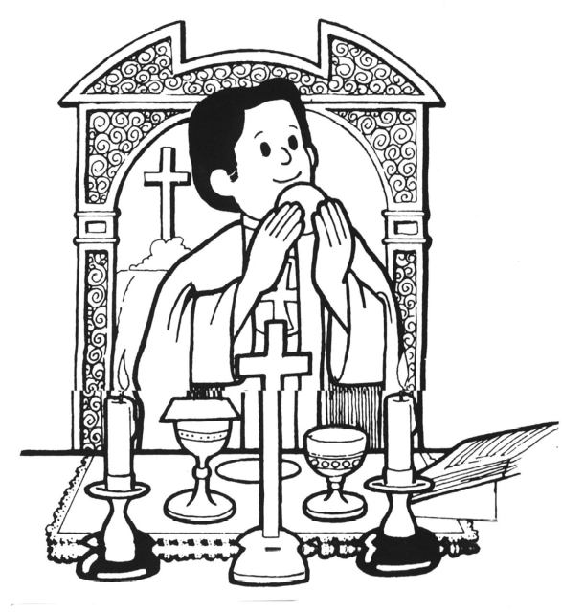
La santa misa

INTRODUCCIÓN

¿Qué es la Santa Misa?

Jesús nos amaba tanto que dio su vida por nosotros en la Cruz. La Santa Misa es el sacrificio de Jesús por nosotros. Jesús vuelve a ofrecerse por cada uno de nosotros para limpiar nuestros pecados con su sangre.
Cuando el sacerdote pronuncia las palabras de la consagración, Jesús se hace presente en el altar, con su Cuerpo, Sangre, Alma y Divinidad.
La Santa Misa es también un banquete en el que Jesús se nos da como alimento.

RITOS INICIALES

Saludo De pie

En señal de respeto, recibimos al Sacerdote de pie. El Sacerdote se acerca al altar y lo besa . Lo hace así porque el altar representa a Jesucristo mismo.
El Sacerdote saluda a todos en nombre de Jesús.

Sacerdote: En el nombre del Padre, y del Hijo y del Espíritu Santo.
Todos: Amén.
S.: La gracia de nuestro Señor Jesucristo, el amor del Padre y la comunión del Espíritu Santo esté con todos ustedes.
T.: Y con tu espíritu.

Rito penitencial

S.: Hermanos: Para celebrar dignamente estos Sagrados Misterios, reconozcamos nuestros pecados.
Es el momento en el que pedimos perdón al Señor por nuestros pecados.
T.: Yo confieso ante Dios todopoderoso y ante ustedes, hermanos, que he pecado mucho de pensamiento, palabra, obra y omisión; por mi culpa, por mi culpa, por mi gran culpa. Por eso ruego a Santa María, siempre Virgen, a los Ángeles, a los Santos y a ustedes, hermanos, que intercedan por mí ante Dios, nuestro Señor.
S.: Dios todopoderoso tenga misericordia de nosotros, perdone nuestros pecados y nos lleve a la vida eterna.
T.: Amén.
S.: Señor, ten piedad.
T.: Señor, ten piedad.
S.: Cristo, ten piedad.
T.: Cristo, ten piedad.
S.: Señor, ten piedad.
T.: Señor, ten piedad.

Gloria

El Gloria es un oración en la que alabamos a Dios, le bendecimos y le damos gracias. Se reza sólo los domingos y los días de fiesta.

T.: Gloria a Dios en el cielo, y en la tierra paz a los hombres que ama el Señor. Por tu inmensa gloria te alabamos, te bendecimos, te adoramos, te glorificamos, te damos gracias, Señor Dios, Rey celestial, Dios Padre todopoderoso.
Señor, Hijo único, Jesucristo. Señor Dios, Cordero de Dios, Hijo del Padre: Tú que quitas el pecado del mundo, ten piedad de nosotros; Tú que quitas el pecado del mundo, atiende nuestra súplica; Tú que estás sentado a la derecha del Padre, ten piedad de nosotros; porque sólo Tú eres Santo, sólo Tú Señor, sólo Tú Altísimo, Jesucristo, con el Espíritu Santo en la gloria de Dios Padre. Amén.

Oración colecta

S.: Oremos.

El sacerdote, con las manos extendidas, dice una oración en la que expresamos a Dios nuestras intenciones. Respondemos:
T.: Amén.
LITURGIA DE LA PALABRA

Dios nos habla y nosotros le respondemos.
En las Misas de los domingos y días de fiesta se leen tres lecturas: una generalmente del Antiguo Testamento; otra del Nuevo Testamento y la última es siempre del Evangelio.

Lectura Sentados

Al acabar la primera y segunda Lectura, si la hay:

Lector: Palabra de Dios.
T.: Te alabamos, Señor.

Salmo

Meditamos la palabra de Dios en el salmo.

Evangelio De pie

La lectura del Evangelio es el momento más importante de la Liturgia de la Palabra, porque Dios nos habla por medio de su Hijo Jesús, por eso nos ponemos de pie.

S.: El Señor esté con ustedes.
T.: Y con tu espíritu.
S.: Lectura del Santo Evangelio según...
T.: Gloria a Ti, Señor.

Al final del Evangelio:

S.: Palabra del Señor.
T.: Gloria a ti, Señor Jesús.

Homilía Sentados

El sacerdote nos explica las lecturas.

Credo De pie

El Credo es un resumen de todo lo que creemos.

T.: Creo en Dios, Padre todopoderoso, Creador del cielo y de la tierra. Creo en Jesucristo, su único Hijo, nuestro Señor; que fue concebido por obra y gracia del Espíritu Santo, nació de Santa María Virgen, padeció bajo el poder de Poncio Pilato, fue crucificado, muerto y sepultado; descendió a los infiernos, al tercer día resucitó de entre los muertos; subió a los cielos y está sentado a la derecha de Dios, Padre todopoderoso. Desde allí ha de venir a juzgar a vivos y muertos. Creo en el Espíritu Santo, la Santa Iglesia Católica, la comunión de los Santos; el perdón de los pecados; la resurrección de la carne; y la vida eterna. Amén.

Oración de los fieles

Pedimos a Dios por todos nuestros hermanos y por nuestras necesidades. Respondemos:

T.: Te lo pedimos, Señor.

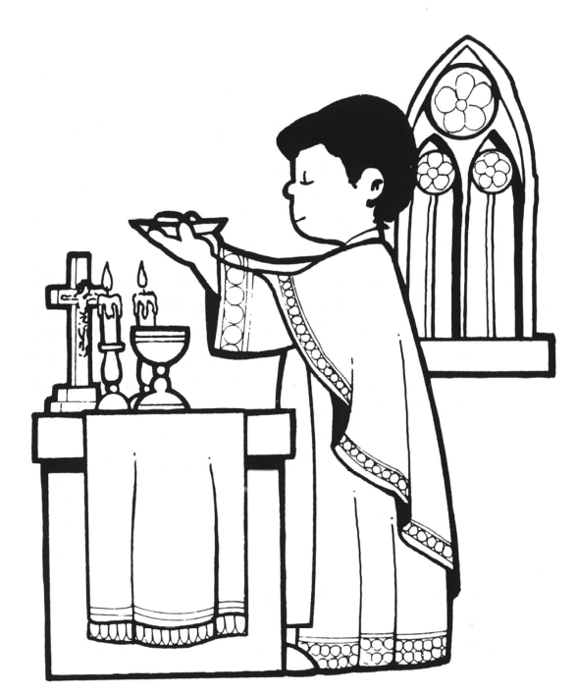
LITURGIA DE LA EUCARISTÍA

El sacerdote presenta el pan y el vino que, por la consagración, se convertirán en el Cuerpo y en la Sangre del Señor.

Presentación de las ofrendas Sentados

Cuando el sacerdote levanta la patena, ofrecemos a Jesús nuestras buenas acciones.

S.: Bendito seas, Señor, Dios del universo, por este pan, fruto de la tierra y del trabajo del hombre, que recibimos de tu generosidad y ahora te presentamos; él será para nosotros pan de vida.
T.: Bendito seas por siempre, Señor.

Después el sacerdote ofrece el cáliz. En el cáliz hay un poco de vino mezclado con unas gotas de agua: por la consagración se convertirá en la Sangre de Jesucristo. En este momento presentamos a Jesús nuestros faltas.

S.: Bendito seas, Señor, Dios del universo, por este vino, fruto de la vid y del trabajo del hombre, que recibimos de tu generosidad y ahora te presentamos; él será para nosotros bebida de salvación.
T.: Bendito seas por siempre, Señor.
S.: Orad, hermanos, para que este sacrificio mío y vuestro sea agradable a Dios Padre todopoderoso.
T.: El Señor reciba de tus manos este sacrificio, para alabanza y gloria de su Nombre, para nuestro bien y el de toda su santa Iglesia.

El Celebrante lee la oración sobre las ofrendas; al terminar:
T.: Amén.
PLEGARIA EUCARÍSTICA

Es la parte más importante de la Santa Misa. En ella tiene lugar la Consagración que hace real y verdaderamente presente a Jesús en el altar, con su Cuerpo, Sangre, Alma y Divinidad.
Es el momento de adorarle, darle gracias, pedirle favores y pedirle perdón...

Prefacio y Santo De pie

Es momento de dar gracias a Dios por la Creación, Redención y Salvación.

S.: El Señor esté con vosotros.
T.: Y con tu espíritu.
S.: Levantemos el corazón.
T.: Lo tenemos levantado hacia el Señor.
S.: Demos gracias al Señor, nuestro Dios.
T.: Es justo y necesario.

Sigue el Prefacio, que varía según los días.
Al terminar, aclamamos al Señor con alegría, diciendo junto con los Ángeles:

T.: Santo, Santo, Santo es el Señor, Dios del Universo. Llenos están el cielo y la tierra de tu gloria. Hosanna en el cielo. Bendito el que viene en nombre del Señor. Hosanna en el cielo.

El sacerdote continúa la Plegaria Eucarística, según el texto de ellas. La fórmula de la Consagración es siempre la misma, de acuerdo con las palabras del Señor en la Ultima Cena.

Consagración De rodillas

Va a comenzar la Consagración. Jesús habla y actúa por medio del sacerdote: toma el pan, da gracias y lo convierte en su Cuerpo. El sacerdote presta sus manos y su voz a Jesús, y actúa en su Nombre y en su Persona para consagrar el pan y el vino y Jesús se hace presente.

S.: Tomad y comed todos de Él, porque esto es mi cuerpo, que será entregado por vosotros.

El sacerdote nos presenta la Sagrada Hostia. Luego se arrodilla en actitud de adoración ante la presencia real del Señor. Nosotros podemos decirle, por dentro, con mucho amor: «Señor mío y Dios mío».
A continuación consagra el vino contenido en el cáliz, con estas palabras:

S.: Tomad y bebed todos de Él, porque éste es el cáliz de mi sangre, sangre de la alianza nueva y eterna, que será derramada por vosotros y por todos los hombres para el perdón de los pecados. Haced esto en conmemoración mía.

Cuando el sacerdote levanta el cáliz, adoramos a Jesús.

Aclamaciones después de la Consagración

S.: Este es el Sacramento de nuestra fe.
T.: Anunciamos tu muerte, proclamamos tu resurrección. ¡Ven, Señor Jesús!

Y continúa la Plegaria Eucarística.
Al final, el sacerdote eleva el Cuerpo y la Sangre de Jesús, para dar a Dios todo honor y toda gloria por medio de Él. Con nuestro «Amén» final nos unimos a esa alabanza a Dios.

S.: Por Cristo, con Él y en Él, a ti, Dios Padre omnipotente, en la unidad del Espíritu Santo,
todo honor y toda gloria por los siglos de los siglos.
T.: Amén.

RITO DE LA COMUNIÓN

En la Sagrada Comunión nos unimos al mismo Jesucristo que nos alimenta con su Cuerpo y nos da su Vida divina.
Al comulgar nos convertimos en Sagrarios vivos en los que habita Jesús Sacramentado.
La Comunión es la mejor forma de participar en la Santa Misa. Pero para comulgar hay que tener el alma limpia: si tienes algún pecado mortal, es necesario confesarse antes de comulgar.

Dentro de unos momentos vamos a recibir a Jesús en la Comunión. Antes, nos preparamos rezando, con mucho amor, la oración que nos enseñó el mismo Jesús: el Padrenuestro.

Padrenuestro De pie

S.: Fieles a la recomendación del Salvador y siguiendo su divina enseñanza nos atrevemos a decir:
T.: Padre nuestro, que estás en el cielo, santificado sea tu Nombre; venga a nosotros tu reino; hágase tu voluntad en la tierra como en el cielo. Danos hoy nuestro pan de cada día; perdona nuestras ofensas como también nosotros perdonamos a lo que nos ofenden; no nos dejes caer en la tentación y líbranos del mal.

Sigue el Celebrante solo:

S.: Líbranos, Señor de todos los males y concédenos la paz en nuestros días para que, ayudados por tu misericordia, vivamos siempre libres de pecado y protegidos de toda perturbación, mientras esperamos la gloriosa venida de nuestro Salvador, Jesucristo.

T.: Tuyo es el reino, tuyo el poder y la gloria por siempre, Señor.

Rito de la paz

Nos deseamos unos a otros una vida llena del Señor y de su paz.

S.: Señor Jesucristo, que dijiste a los Apóstoles: “Mi paz os dejo, mi paz os doy”, no tengas en cuenta nuestros pecados, sino la fe de tu Iglesia, y, conforme a tu palabra, concédele la paz y la unidad. Tú que vives y reinas por los siglos de los siglos.
T.: Amén.
S.: La paz del Señor esté siempre con vosotros.
T.: Y con tu espíritu.
S.: Daos fraternalmente la paz.
Todos se dan la paz.

Fracción del pan

El Celebrante parte la Sagrada Hostia y echa un trozo en el cáliz.
Seguidamente el sacerdote y los fieles invocan juntos a Cristo, el Cordero sacrificado por nosotros, diciendo:

T.: Cordero de Dios, que quitas el pecado del mundo, ten piedad de nosotros.
Cordero de Dios, que quitas el pecado del mundo, ten piedad de nosotros.
Cordero de Dios, que quitas el pecado del mundo, danos la paz.
Comunión del sacerdote y del pueblo

El sacerdote toma la Santa Hostia, la muestra al pueblo y dice:

S.: Éste es el Cordero de Dios, que quita el pecado del mundo. Dichosos los invitados a la Cena del Señor.

Respondemos con la humildad y fe del centurión.

T.: Señor, no soy digno de que entres en mi casa, pero una palabra tuya bastará para sanarme.

Comulga el sacerdote y reparte la Comunión a los fieles diciendo a cada uno:

S.: El Cuerpo de Cristo.
T.: Amén.

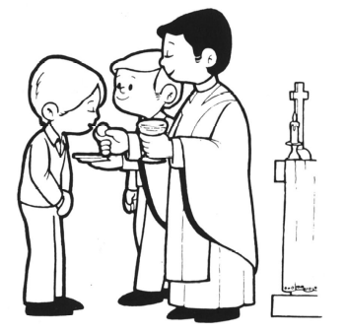

Al recibir el cuerpo de Cristo, respondes Amén, afirmando tu fe en la presencia real de Cristo en la Eucaristía. Antes de recibir la Sagrada Forma haz una reverencia inclinando ligeramente la cabeza.

Acción de gracias por la Comunión

Después de comulgar, vuelve a tu sitio y da gracias a Jesús y habla con Él, pues está dentro de ti.

Si no has podido comulgar por algún motivo, puedes rezar esta oración:

Comunión espiritual

Yo quisiera, Señor, recibiros con aquella pureza, humildad y devoción con que os recibió vuestra Santísima Madre, con el espíritu y fervor de los Santos.

RITO DE CONCLUSIÓN

S.: Oremos.
El sacerdote recita en voz alta la oración final de la Misa. Únete a él con tu corazón atento y con tu respuesta:
T.: Amén.

S.: El Señor esté con vosotros.
T.: Y con tu espíritu.

El Celebrante bendice al pueblo.

S.: La bendición de Dios todopoderoso, Padre, Hijo y Espíritu Santo, descienda sobre vosotros.
T.: Amén.
S.: Podéis ir en paz.
T.: Demos gracias a Dios.

El Celebrante besa el altar y se va después de hacer una reverencia. Ya puedes salir de la iglesia porque la Misa ha terminado. Pero es una delicadeza y un detalle de respeto con Jesús continuar unos minutos, dando gracias por la Comunión recibida.

